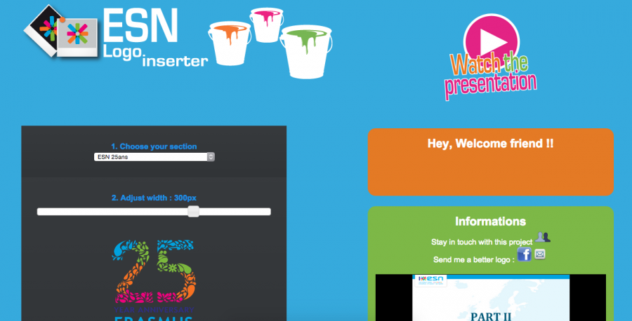

Le logoinserter est un outil très pratique pour la com de votre section !
Son but est très simple, il vous suffit de vous y connectez (http://logoinserter.esnlille.fr) pour ensuite choisir votre section, charger votre logo et vous laisser guider.
Vous pourrez ainsi choisir en haut à gauche, à droite, en bas à gauche ou en bas à droite pour placer votre logo. Sa taille et ensuite télécharger vos images.
Vous pourrez bien évidemment en charger plusieurs en même temps puis, une fois téléchargé, clickez sur le lien « Zip « en dessous pour que le serveur reprenne toutes vos photos et les mettes dans un fichier zip.
Une fois ready, il vous suffira de cliquer sur « download » et vous aurez un zip avec toutes les photos que vous avez uploadé avec votre logo dessus.
Très simple d’utilisation, cet outil va simplifier la tâche à vos différentes sections de com et offrir de jolie souvenir à vos Erasmus !

Qui contacter :
- La g33kteam (g33kteam@ixesn.fr) un email avec votre section et un logo en PNG.
Comment bien procéder ?
- Le logo que vous envoyez doit être en format transparent de préférence et de bonne qualité
- Les images que vous uploaderez ne doivent pas être trop grosse sinon ça risque d’être très long.
Je préconnise 10M / photo et en uploader par paquet de 50.

